Programme Master « Comptabilité et Audit »
Ancien programme (Audit et Contrôle de Gestion ) avec ses équivalents du nouveau programme

Semestre 1 | Semestre 2 | Semestre 3
UEF :  - Normes d’audit (=Nomes internationales d’audit 1 , S1, UEF)  - Audit Comptable et Financier (a disparu)  - Contrôle Budgétaire (a disparu)  UEM :  - Communication et Rédaction Administrative (=Communication et rédaction Administrative S1, UEF)  - Management des Risques et Contrôle Interne (a disparu)  UED :  Management & Evaluation des Syst-Info (disparu)  UET :  Normes Comptables Internationales (disparu) | UEF :  - Outils de Contrôle de Gestion (=Contrôle de gestion approfondi , S3, UEF)  - Analyse Financière Approfondie (= Gestion Financière approfondie, S1, UEF)  - Gouvernance d'Entreprises (=Gouvernance des sociétés S3, UEF)  UEM :  - Audit Opérationnel (a disparu)  - Entrepreneuriat (disparu)  UED :  - Audit Social (a disparu)  UET :  - Langue étrangère (Anglais) (=Langue Etrangère Spécialisée 2, S2, UET) | UEF :  - Contrôle Stratégique (disparu)  - Révision et Audit fiscale (disparu)  - Normes Nationales d’Audit Légal (disparu)  UEM :  - Audit Stratégique du Marché et de la Position Concurrentielle (ASMPC) (a disparu)  - Méthodologie de recherche et de préparation du mémoire (= Méthodologie de préparation d’un mémoire de Master, S2, UEM)  UED :  - Droit des sociétés & liquidation (=Droit pénal des affaires , S3 (UED)  UET :  - Management Industriel et logistique (disparu)
Nouveaux modules S1 | Nouveaux modules S2 | Nouveaux modules S3
- Comptabilité des sociétés approfondie 1 (UEF)  - Audit interne (UEF)  - Normes Internationales de l’information Financière 1 (UEF)  - Modélisation statistique (UED)  Langue Etrangère Spécialisée 1 (UET) | - Nomes internationales d’audit 2 (UEF)  -Comptabilité des sociétés approfondie 2 (UEF)  -Comptabilité sectorielle 1 (UEF)  -Normes internationales d’informations  financières IFRS 2 (UEF)  - Organisation et déontologie de la profession comptable (UEM)  - Méthodologie de la préparation d’un mémoire de master (UEM)  - Logiciels de statistiques (UED) | - Contrôle et audit bancaire (UEF)  - Comptabilité sectorielle 2 (UEF)  - Evaluation des entreprises (UEM)  - Audit et contrôle des systèmes d’informations (UED)
N.B : Les modules de l’ancien programme n’ayant pas d’équivalent sont présentés en rouge, et les modules de l’ancien programme qui possèdent des équivalents ainsi que les nouveaux modules du nouveau programme sont présentés en vert.

Ancien programme Master Audit et Contrôle de Gestion
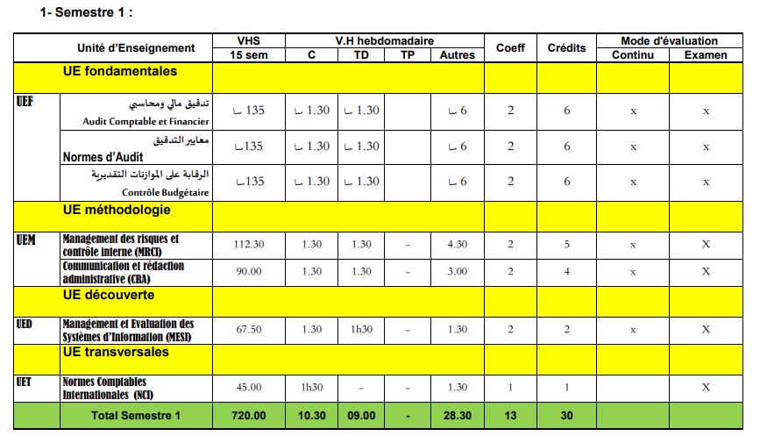

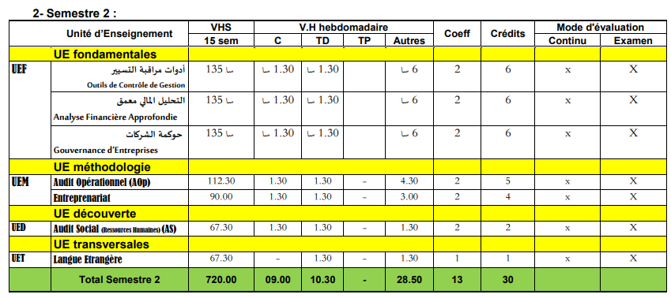
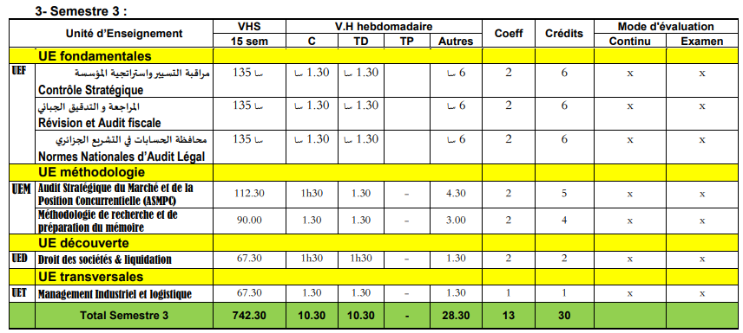

Nouveau programme Master « Comptabilité et Audit »
